Отчет о проведении акции в МДОУ
«Речкаловский детский сад»
«Мы в ответе за птиц на планете»

Как птице перезимовать?
Известно, что у птах,
Нет ни халатов ватных,
Ни байковых рубах
В акции приняла участие разновозрастная группа старшего дошкольного возраста ( с 5 до 8 лет). Руководитель: Боярникова Оксана Викторовна.
Мы живем в XXI веке – это век технического прогресса. Нас окружают много технических новинок: компьютеры, сотовые телефоны, ЖК телевизоры, микроволновые печи и т.д. мы так быстро привыкаем ко всему новому, что изобретает человек, совершенно не замечая того, что окружает нас, созданное самой природой.
Но стоит лишь немного приостановиться, оглядеться вокруг, понаблюдать. Вот полянка, лесок, речка – и везде кипит своя жизнь, скрытая от посторонних глаз. Присмотрись – и увидишь вокруг столько интересного и прекрасного.
В зимнее время конечно же, больше нуждаются зимующие птицы, так как во время метелей и сильных морозов много птиц погибает от голода. Зима и весна – тяжелое время для птиц. Холодно, для жизни нужно много энергии, а корм недоступен под снегом и льдом.
Нами установлено, что всего в акции приняло участие 16 детей, 14 человек из родительской общественности, с помощью которых воспитатели (2 педагога) пополнили свои методические копилки с создали тематические альбомы про жизнь птиц зимой, картотеку пальчиковых игр и др. Итого в акции участвовало 32 человека.
В ходе акции было изготовлено и развешено на территории группы 24 кормушек для птиц, из различного материала (фанера, картонные коробки, потолочная плитка, пластиковые бутылки и др.)
Всего за период акции было проведено 32 мероприятия по различным образовательным областям, включая познавательные беседы, художественное творчество и музыкальную деятельность.

В нашем детском саду в рамках районной экологической акции «Мы в ответе за птиц на планете»были организованы и проведены следующие мероприятия:
№ п/п | Название мероприятия | сроки проведения | Фото (при наличии)
1 | Практическая деятельность по изготовлению, установке и (или) развешиванию кормушек | с 15 ноября по 1 марта | 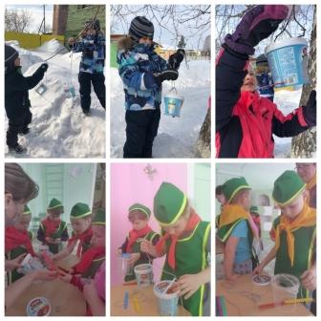
2 | Практическая деятельность по регулярной подкормке птиц на кормушках, установленных собственными силами | с 15 ноября по 30марта | 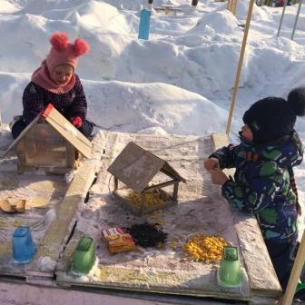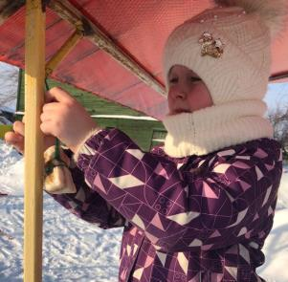
3 | Наблюдение особенностей поведения птиц у кормушки  Календарь наблюдений за птицами | С 18. января по 04. марта | 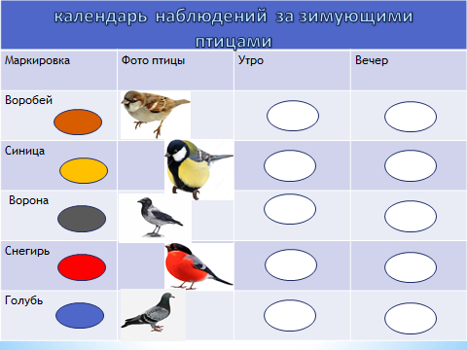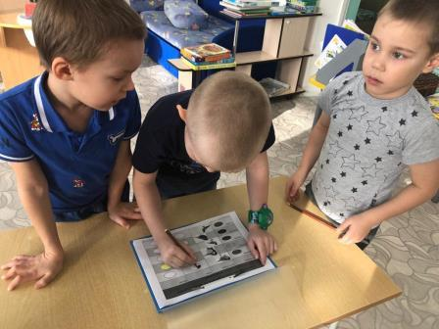
4 | Игра викторина «Знаток птички синички!» | 12.11.2020г. | 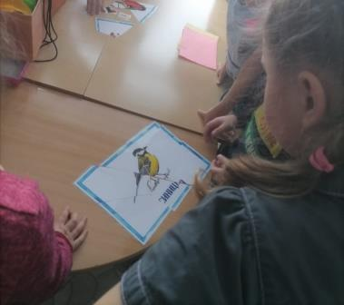
5 | Презентация - викторина «Зимующие птицы» | 17. февраля 2021г. | 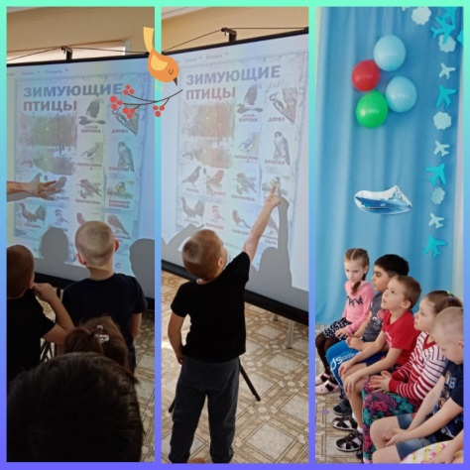
6 | Художественное творчество (лепка) «Птички», | 07.12.2020  09.12.2020 | 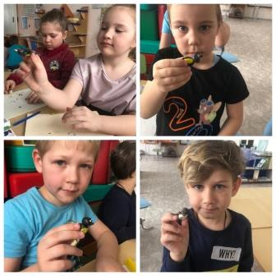
7 | Художественное творчество (нетрадиционный метод рисования) «Заколдованные птички» | 17.12.2020 | 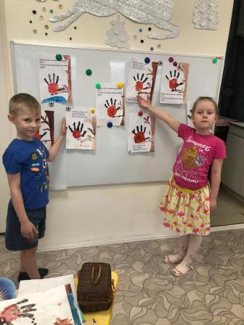
8 | Музыкальная деятельность «Птички прилетели, песенки запели» | 30.11.2020 | 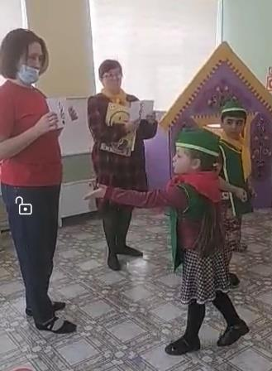
9 | Развлечение на улице «Покормим наших птичек» с участием библиотекаря сельской библиотеки (отгадывание загадок, потешки, стихи про птиц, приметы про птиц, соревнования) | 25.11.2020 | 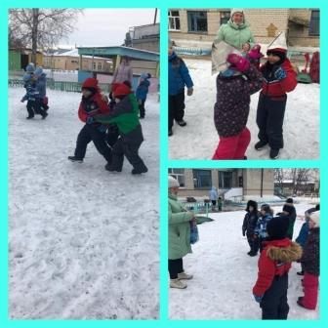
10 | Видеоролик «Внимание! Помогите птицам зимой! | 03.02.2021 | https://www.youtube.com/watch?v=MuHFBU3xdYY
11 | Онлайн -приглашение гостя из сельской библиотеки для беседы на тему «Оседлые и кочующие птицы Свердловской области» | 03.03.2021 | https://ok.ru/profile/515426898431/video/2030807419647
12 | Привлечение родителей к изготовлению кормушек, сбор корма для птиц (листовки, памятки) | с 15 ноября по 1 марта | 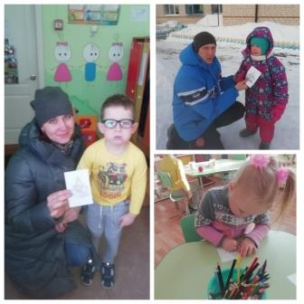
13 | Проектная деятельность с привлечение родительской общественности, изготовление альбомов-с материалами на тему «Птицы нашего края», «Загадки о зимующих птицах», «Птицы наши друзья» | с 15 ноября по 1 марта | 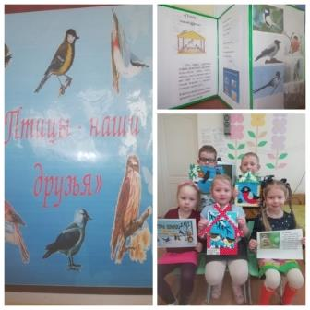
14 | Творческая мастерская, в которой педагоги вместе с детьми сделали плакат «Покормите птиц зимой» | 10.12.2020 | 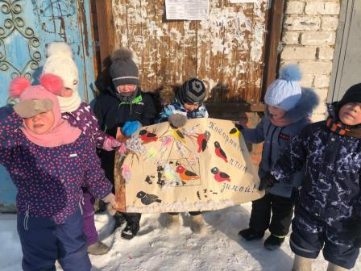
15 | Дети разновозрастной группы старшего дошкольного возраста составили меню для пернатых и поделились им с другими ребятами детского сада | с 15 ноября по 30 ноября | 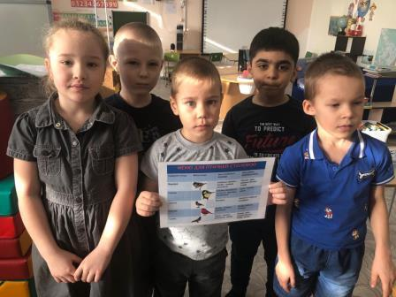
16 | С целью расширения масштаба проводимой в детском саду акции педагоги вышли с воспитанниками на улицу деревни, где они разносили в почтовые ящики агитационные листовки, с призывом помогать зимующим птицам. | 19 января 2021г. | 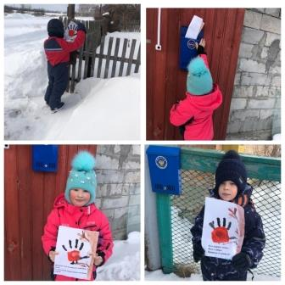
17 | Прошло торжественное открытие птичьей столовой. Ребята играли, танцевали, отгадывали загадки. | 25.11.2020 | 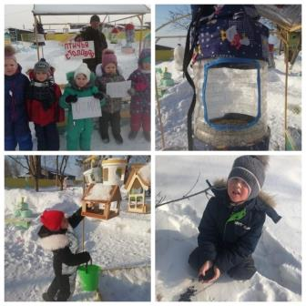
18 | В группе было установлено дежурство в «Птичьей столовой»: где дети чистят, пополняют кормушки кормом. | С 01 декабря по 30. марта | 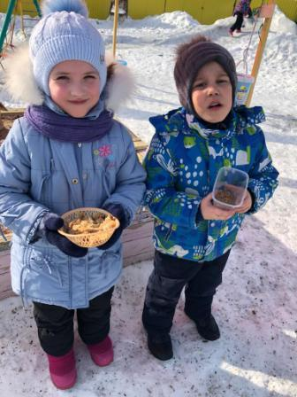
19 | В уголке природы организован календарь наблюдений за зимующими птицами, в котором дети ежедневно отмечают птиц, прилетающих на участок к кормушкам | С 18. января по 04. марта | 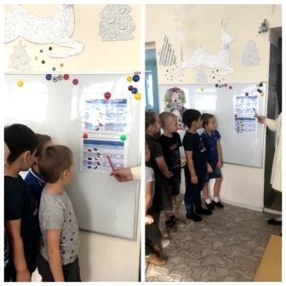
20 | Квест – игра «Кто кормит птиц -  Несет добро  Природе и планете!» (6 этапов) | 04.02.2021 | 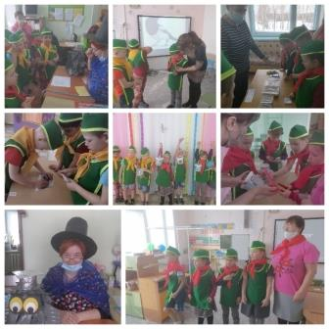
21 | Чтение книг:  А. Блок «Ворона»  В. Бианки «Синичкин календарь», «Терентий – тетерев»  В. Бианки «Сова»  Г. Скребицкий «На лесной полянке»  Г. Скребицкий, В. Чаплина «Появились синички»  Е. Чарушин «Воробей»  И. Соколов – Микитов «Глухари»  М. Горький «Воробьишко»  М. Пришвин «Птицы под снегом», «Синички»  С. Алексеев «Снегирь» и др. | с 15 ноября по 15 марта | -
22 | Пополнение дидактическими играми: «Один - много», «Сосчитай птиц», «Собери птицу», «Чья тень», «Найди лишнего». | с 15 ноября по 15 марта | 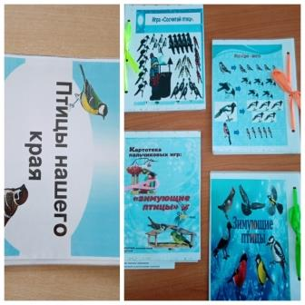

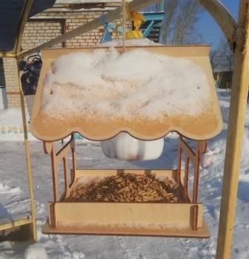
У нас такой обычай:
Чуть выпадет снежок,
Дощатый домик птичий
Повесить на сучок.
И здесь, в саду за домом,
Среди седых ветвей,
Готов обед весёлый
Для птичек у детей!

